**一般財団法人尾崎行雄記念財団 主催**

議会政治の父

尾崎行雄

没後７０年の集い

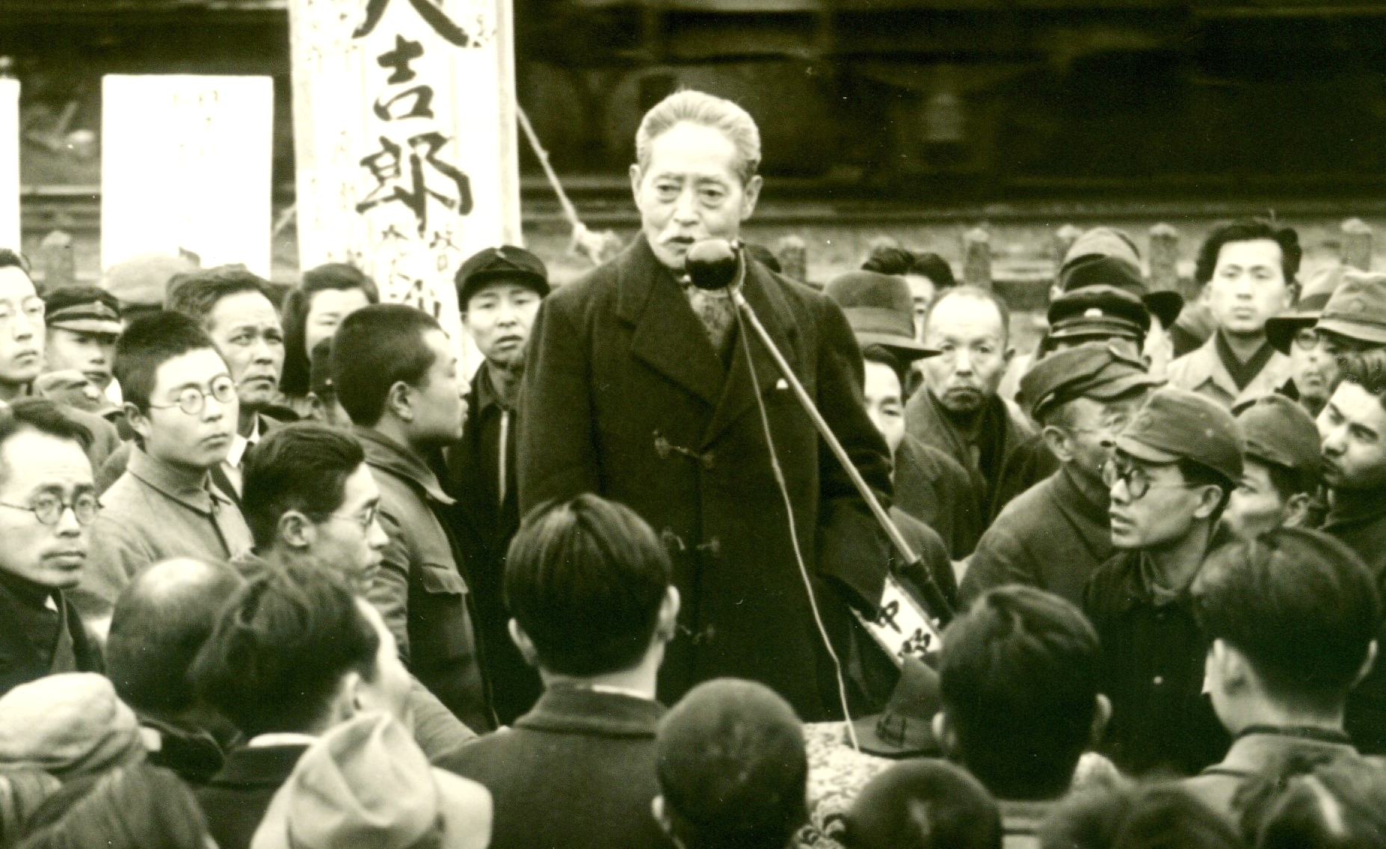

本年は、議会政治の父・尾崎行雄（咢堂）の没後７０年にあたります。

この集いは、あらためて尾崎行雄の信念と生き方を振り返りながら、関係団体の活動を紹介するとともに、参加者同士の交流を図り、我が国の議会制民主主義の発展に寄与しようというものです。

どなたでもご参加いただけます。多くの皆様のご参加をお待ちしております！

**日時：**　２０２４年１２月１４日（土） 午後１時～２時４５分 (受付：１２時３０分～)

**場所：**　**憲政記念館（代替施設）１階会議室 （千代田区永田町１－８－１／国会参観バス駐車場の奥）**

**会費：　無料・ご招待　※事前申込必須／締切１２月９日（月）／お申込みはFAXまたはメールで。**

（１３：００）◆開会：主催者挨拶／来賓挨拶／メッセージ披露／尾崎行雄ＤＶＤ上映

（１３：４０）◆記念講演：「NPO法人咢堂香風設立30周年を迎えて」土井孝子・咢堂香風理事長

　　　　　　　　　　☆当財団から土井氏へ感謝状の授与

（１４：１０）◆記念撮影・交流　　　（１４：４０）◆閉会挨拶

*************************************************************************

**◆お申込みは、次の（１）または（２）でお願いします。いずれも、１２月９日（月）必着。**

**（１）**以下にご記入のうえ、FAX：**03-3581-1856**でお送り下さい。

|  |  |
| --- | --- |
| お名前 | お電話（携帯）番号 |

**（２）**お名前、お電話（携帯）番号を、下記のメールアドレスにお送り下さい。

**ozakigakudo@gmail.com**

------------------------------------------------------------------------------------------------

〒100-0014 東京都千代田区永田町1-8-1 憲政記念館内

**一般財団法人 尾崎行雄記念財団**

TEL:03-3581-1778／ FAX:03-3581-1856／ Email: ozakigakudo@gmail.com

直通：090-8678-5518（石田）